Тема: Ситуации на дорогах, ДТП
- Теоретическую часть занятия провела на платформе Zoom (30 минут)

- Ссылки на видео и презентации, которое дети смотрели самостоятельно:

https://youtu.be/a_1SRXplXIg - мультфильм «Авария на дороге»
https://youtu.be/HO_Eyupb2n4 - «Безопасность на дороге»
http://sakla.ru/video/view/EyCehTUZYGM - ПРОФЕССОР ПЕШЕХОДКИН - БЕЗОПАСНОСТЬ НА ДОРОГЕ

- Материалы для самостоятельной работы детей
- Разгадать кроссворд.
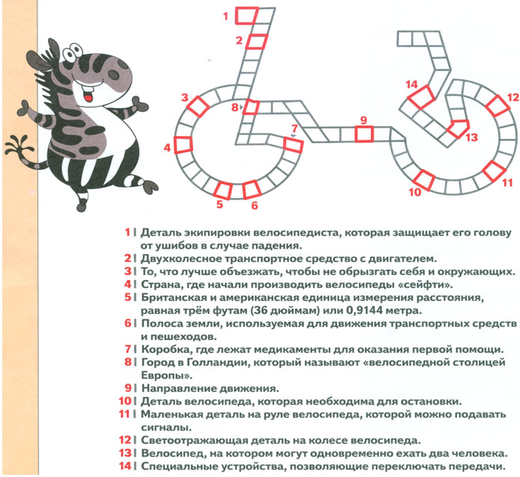

- Вспомни дорожные знаки, выполни задания.
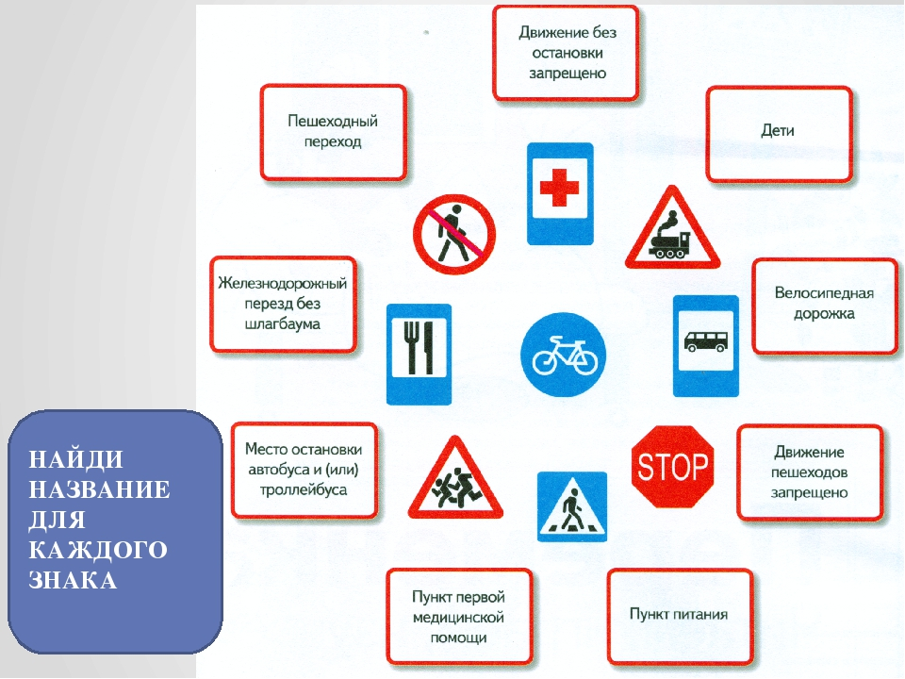

- Разгадай ребусы


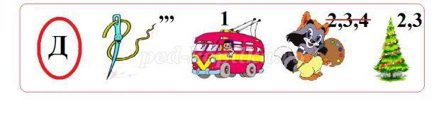

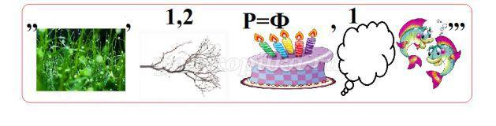

Игра-загадка по ПДД
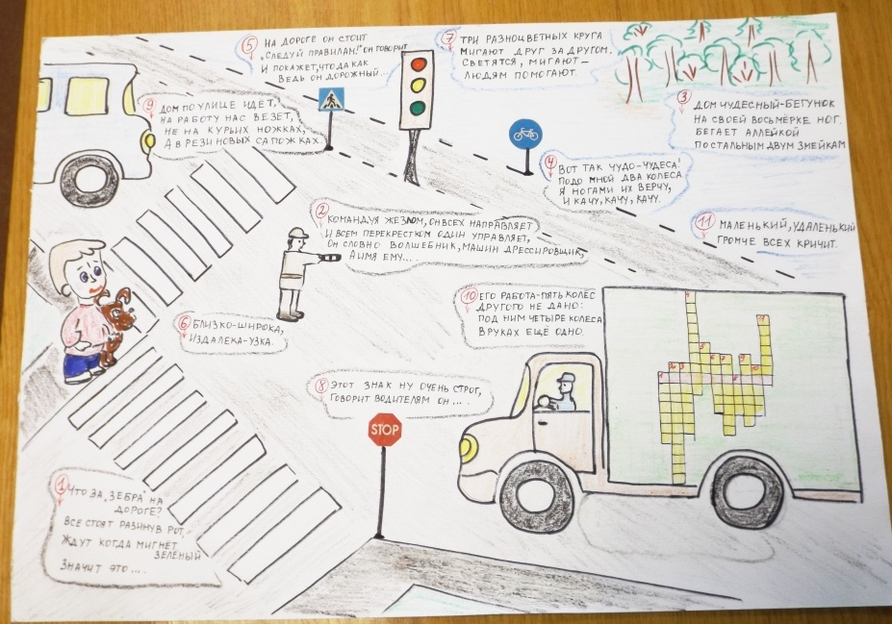
Русаков Егор

Кроссворд, придуманный ребенком
